L’offre logicielle de gestion d’énergie de SOCOMEC fait peau neuve

Benfeld, le 25 Septembre 2016

SOCOMEC annonce une nouvelle version de son offre logicielle, dédiée à la performance énergétique des bâtiments, industries et infrastructures de toutes natures. Conjuguée à l’évolution de la gamme DIRIS, cette nouvelle offre logicielle permet à SOCOMEC de proposer des architectures mono- et multisites complètes, faciles à mettre en œuvre et évolutives.

La suite logicielle s’enrichit de nouvelles fonctionnalités combinées à une nouvelle interface plus intuitive qui guide l’utilisateur pas à pas.

Deux logiciels constituent la nouvelle suite : WEBVIEW et HYPERVIEW.

Surveiller ou gérer : WEBVIEW
Le serveur web WEBVIEW embarqué dans les passerelles DIRIS G permet de surveiller l’ensemble des mesures jusqu’à 32 équipements et affiche la répartition des consommations d’énergie de l’installation. Des alarmes prédéfinies par l’utilisateur peuvent être générées avec envoi de mail. L’accès à WEBVIEW est assuré à partir d’un simple navigateur web sur PC ou tablette.
WEBVIEW reconnait automatiquement les équipements présents. Il mutualise l’ensemble des mesures des équipements au travers d’une interface claire et conviviale. Une configuration guidée du plan de comptage facilite la répartition des consommations, qui sont visualisées sur une année, par fluide (électricité, eau, gaz) et par usage (chauffage, éclairage, etc.).
Visualisation temps réel Affichage des alarmes Suivi des consommations
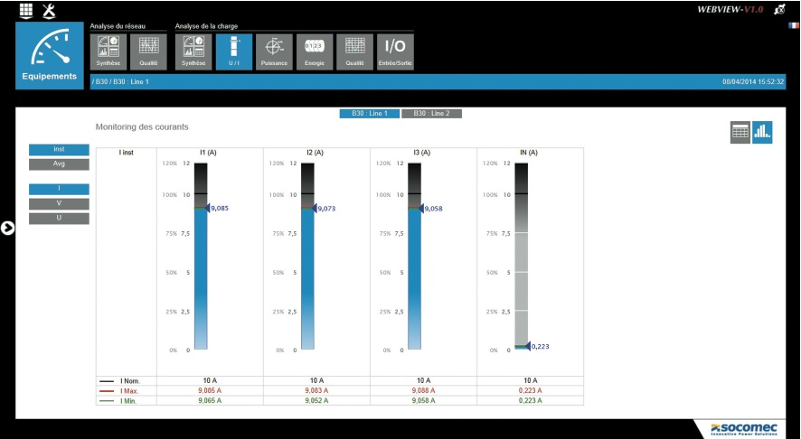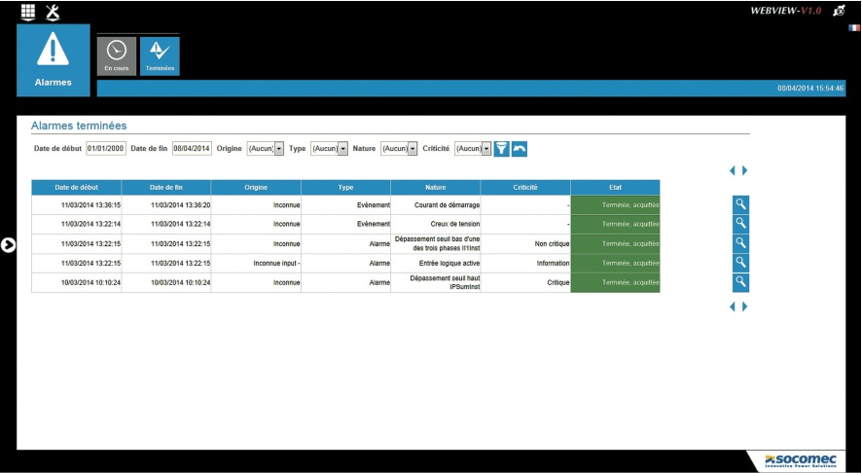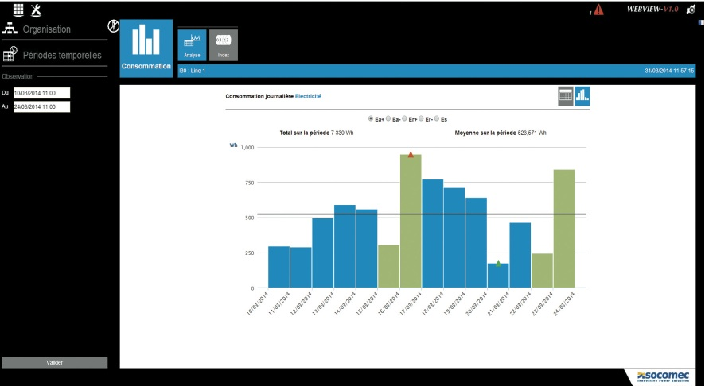

L’Energy management performant : HYPERVIEW
HYPERVIEW est un logiciel (EMS) pour exploiter et analyser les données énergétiques multifluides puis générer des tableaux de bord et indicateurs métiers. Il est disponible en solution locale ou Cloud (hébergement de l’application dans un data center distant).
Avec HYPERVIEW, l’utilisateur est guidé dans toutes les étapes essentielles de sa démarche :
- Collecter automatiquement l’ensemble des données de consommation (électricité, eau, gaz, etc.)
- Surveiller ces données (accéder aux mesures et agir lors de dysfonctionnements et dérives)
- Analyser les puissances électriques
- Analyser les données de consommations multi-fluides
- Analyser les coûts
- Communiquer sur les gains énergétiques et environnementaux (tableaux de bord et indicateurs)
Analyse des consommations Tableaux de bord Etiquette énergétique
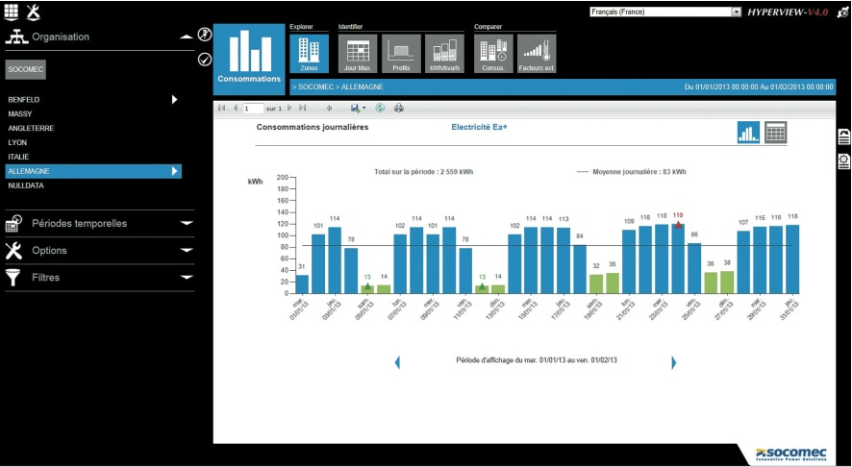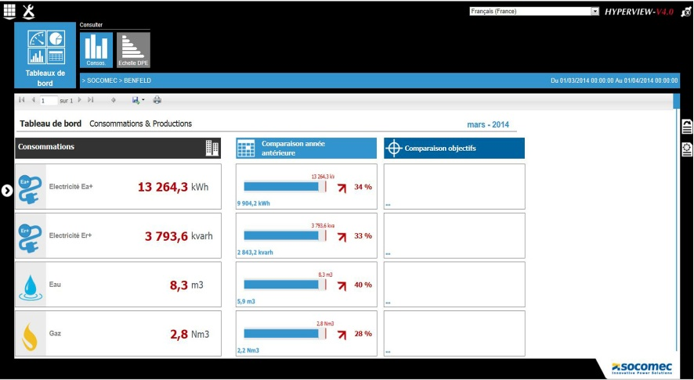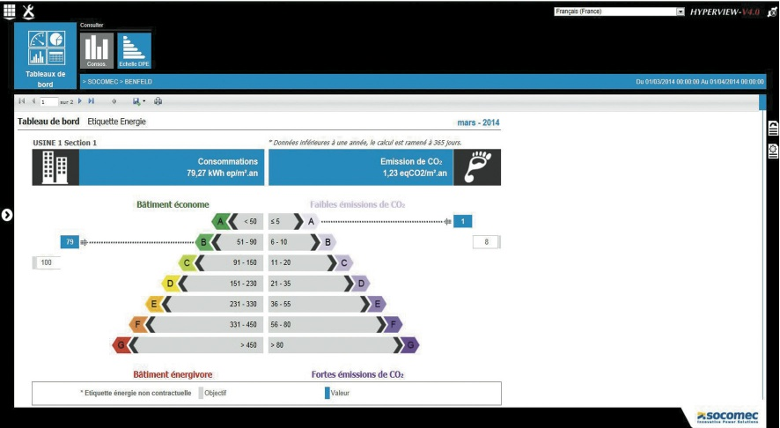

Accompagner la mise en place d’un plan de performance énergétique
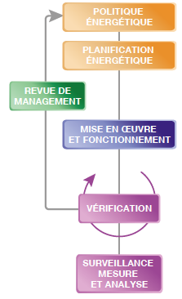
Que vous soyez gestionnaire d’énergie d’un site industriel ou exploitant de bâtiments, vous êtes confrontés au défi de la mise en place d’une démarche de performance énergétique.
Les logiciels WEBVIEW et HYPERVIEW vous donnent les moyens d’atteindre vos objectifs énergétiques afin de respecter les réglementations, mettre en œuvre un processus d’amélioration continue efficace et communiquer sur votre éco-responsabilité. En particulier, HYPERVIEW facilite chacune des phases de la démarche d’efficacité énergétique.

Une offre complète
L’offre logicielle Socomec fait partie d’une solution globale qui intègre :
- les capteurs
- les compteurs
- les centrales de mesure
- les logiciels de gestion des énergies
- des prestations de service personnalisées (étude et définition, mise en service, maintenance, formation).
Cette solution globale se décline en de multiples architectures plus ou moins élaborées selon les besoins d’un ou plusieurs sites.
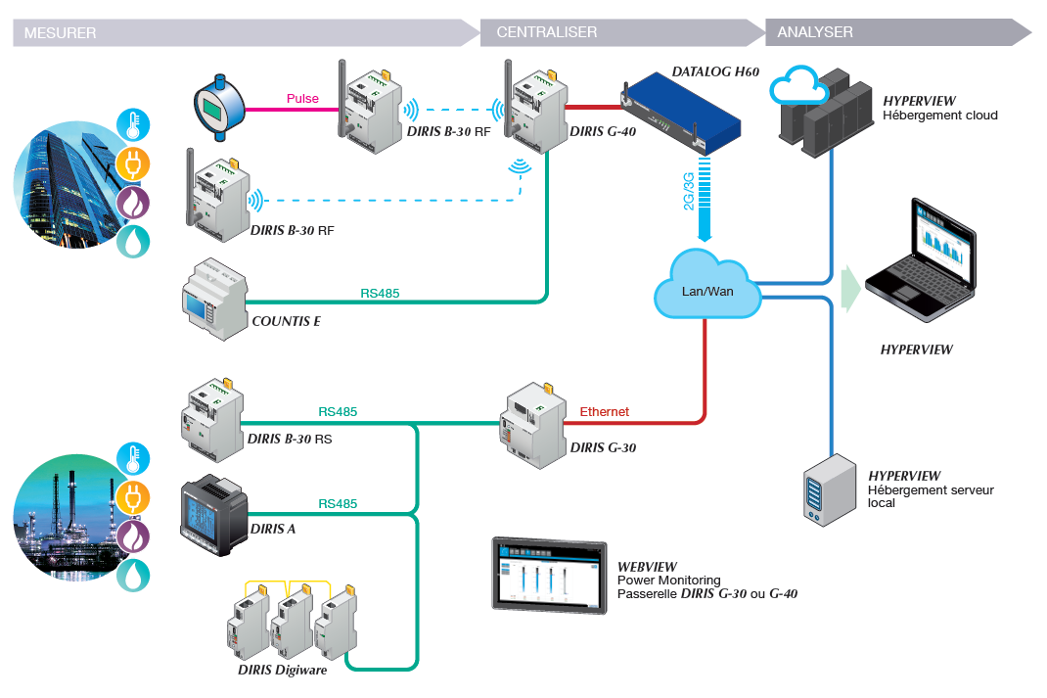
Exemple d’architecture
Pages web : cliquez là

A PROPOS DE SOCOMEC |  | PLUS D’INFORMATIONS
Créé en 1922, SOCOMEC est un groupe industriel indépendant qui emploie plus de 3000 personnes dans le monde, répartis dans ses 21 filiales. Sa vocation : la disponibilité, le contrôle et la sécurité des réseaux électriques basse tension, avec une préoccupation accrue pour la performance énergétique de ses clients. En 2015, SOCOMEC a enregistré un chiffre d'affaires de 467 millions d'euros.  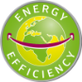 |  | Contact presse :  Virginie GUYOT  Responsable de la communication de l’offre  Tél. : +33 (0)3 88 57 78 15  E-mail : virginie.guyot@socomec.com  www.socomec.com

